Hem Akkusativ Hem Dativ Kullanılan Edatlar

Wohin Akkusativ –e,a Yönelme Wo Dativ –de,da Bulunma

**ÜBER DEN TISCH**

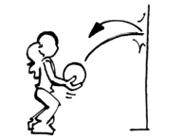



**AN DER WAND**

**AN DIE WAND**

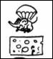

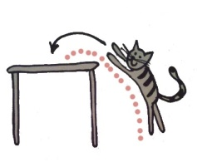

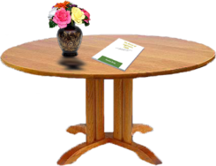

**AUF DEM TISCH**

**AUF DEN TISCH**

**ÜBER DEM TISCH**

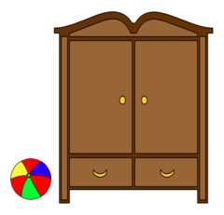

**NEBEN DEN TICH**

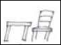

**NEBEN DEM SCHRANK**

AKKUSATIV-Wohin  
der auf den Tisch  
DATIV-Wo  
der,das auf dem Tisch  
die an der Wand  
Plural den Stühlen

**HINTER DEN SESSEL**

**DEM**

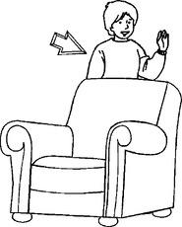

**HINTER DEM SESSEL**

**DEM**

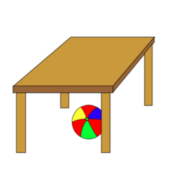

**UNTER DEM TISCH**



**UNTER DEN TISCH**

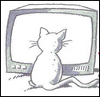

**VOR DEM FERNSEHER**

**IN DIE SCHUBLADE**



**VOR DEN FERNSEHER**

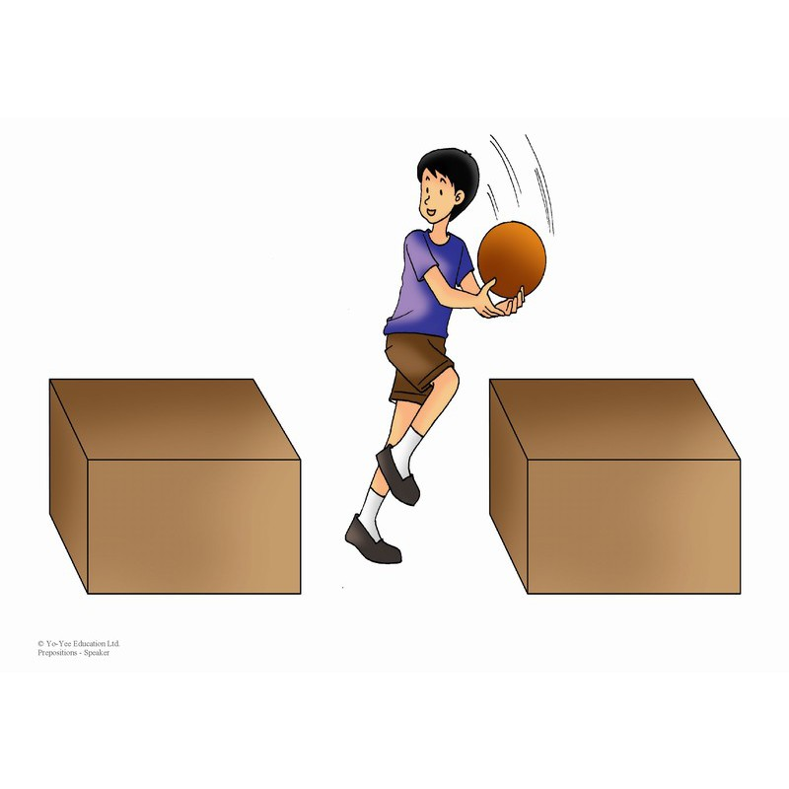

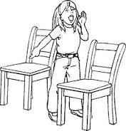

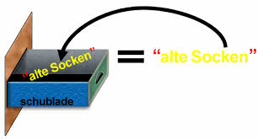

**ZWISCHEN DIE STÜHLEN**

**ZWISCHEN DEN STÜHLEN**

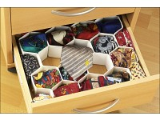

**IN DER SCHUBLADE**